Travaux Personnels Encadrés de 1ère L

LES RELATIONS VIRTUELLES

Peut-on parler d'amour sur Internet ?

Claude Mekiess, Anaïs Meiringer, Ilona Rado & Andréa Serfati

SOMMAIRE

Introduction 4

I/ Caractérisation de l’amour et du virtuel 5

A/ Que sont l’amour et le virtuel? 5

B/ Le rôle d’Internet 6
- Quand souffle le vent du Nord, Daniel Glatthauer

II/ L’utilisation d’Internet dans les rencontres 8

A/ Les sites de rencontre 8

B/ Les applications 9
- « Once », une application révolutionnaire

III/ La création d’une relation 10

A/ Passer du virtuel au réel 10
- Her, Spike Jonze

B/ Les conséquences d’une relation amoureuse sur Internet 10

Conclusion 15
Synthèses personnelles 12
Lexique 16
Bibliographie, cinématographie et iconographie 17

INTRODUCTION

S
émantiquement parlant, l’amour est un « sentiment passionné d'une personne pour une autre ». L’amour est un des sentiments les plus primaires qui existe. Depuis que l'homme est présent sur Terre, trouver l’amour est une des voies vers le bonheur. Bon nombre de psychologues se sont confrontés à l'étude de ce sentiment. Depuis la fin du 20ème siècle, de nouvelles technologies ont été conçues et ont révolutionné nos relations et notre façon de communiquer. Parfois décriés, les réseaux sociaux, crées au début des années 2000, connaissent aujourd'hui un succès jamais atteint. A titre d'exemple, selon l’institut de sondage IFOP, le pourcentage de Français s’étant déjà̀ connectés à un site de rencontre est passé de 11% en 2006 à 24% en 2012. Les réseaux sociaux sont devenus une échappatoire pour tous ces gens, en quête d’une relation amoureuse pour tromper la solitude ou encore pour fonder une famille. Passer à côté de son âme sœur est devenu une source de peur nouvelle qui pousse chaque mois plus de 5 millions de Français à se connecter à des sites de rencontre. Comme les relations épistolaires d’antan, les relations virtuelles sont devenues légions et s’exercent par le biais de plateformes en ligne, où il est facile de rester anonyme, pour le meilleur mais aussi pour le pire. En effet, si toutes ces nouvelles technologies ont été crées dans un but ‘’positifs’’, certains profitent des failles qu’elles offrent notamment en terme d’anonymat. Nous verrons si il nous est possible de parler d’amour sur Internet. Dans un premier temps nous nous attacherons à définir ce que sont l’amour et le virtuel, puis nous étudierons le rôle d’Internet. Ensuite, nous nous attarderons sur l’outil de rencontre qu’est Internet, en nous intéressant à l’arrivée de celui-ci dans les foyers et l’évolution des réseaux sociaux. Nous finirons par l’étude des conséquences que peuvent avoir ces relations, en évoquant le passage du virtuel au réel et les différents aspects que peuvent avoir ces relations.

I) CARACTERISATION DE L’AMOUR ET DU VIRTUEL

A/ Qu’est ce que sont l’amour et le virtuel?

L’amour n’est pas un sentiment comme les autres, il ne peut pas être classifié comme tel, c’est presque à douter s’il n’est rien d’humain. Comme disait John Caffey dans la Ligne verte, « Il les a tuées avec leur amour. C’est comme ça tous les jours dans le monde entier. ». On en arrive à se demander s’il arrive même des choses qui ne sont pas motivés par l’amour. Peut-être que nos moindres faits et gestes possèdent un lien intime et cachés avec un certain amour. Quoi qu’il en soit, nous nous préoccuperons ici de l’amour envers une personne. La passion qui se concentre parfois sur un individu aime à se présenter comme une rencontre magique et miraculeuse entre deux êtres. Un sortilège inexplicable qui échapperait aux lois psychologiques ou sociologiques. Comme l’écrivait Victor Hugo, nous naissons deux fois :
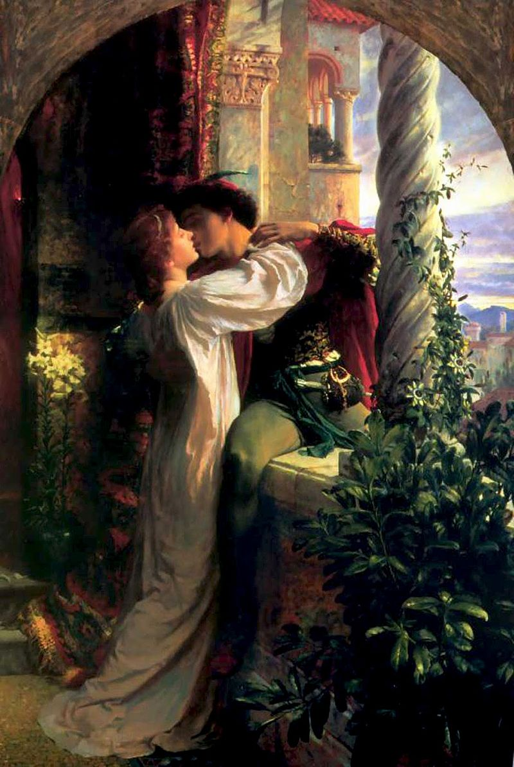
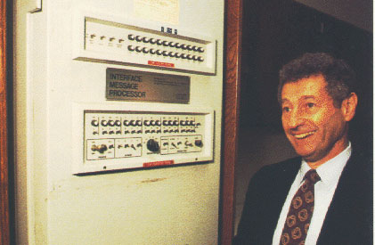
« La première fois, le jour où l’on naît a la vie ; la seconde fois, le jour où l’on naît à l’amour.”. L’amour est synonyme de renaissance, d’une nouvelle existence menée par les sujets amoureux. Ainsi donc, comment comprendre qu’un tel « sentiment » puisse se créer devant son écran, virtuellement, sans contact physique avec l’être aimé ? Un contact initié par des lettres noires sur un fond blanc, par quelques photos et descriptions d’un être peut-il conduire à trouver l’amour ? L’amour, peut-il être entretenu virtuellement, peut-il être consolidé par des échanges virtuels qui viendront s’insérer dans un ensemble d’échanges réalisés avec l’être aimé ? Ou qui sera aimé ? L’amour est par définition un sentiment d’affection, d’attirance sentimentale et sexuelle entre deux personnes. Cette définition reste vaste, puisqu’en gagnant en précision elle exclurait certains types de relations. L’amour tel qu’on le perçoit aujourd’hui, peut être aperçu au moins depuis le 13ème siècle, et ce sentiment est considéré essentiel en un aspect biologique et psychologique. Ce sentiment semble être décrit de manière similaire en chaque partie du monde, néanmoins le regard qui y est porté change énormément selon les cultures. Malgré l’importance accordée à l’amour, il y a certaines lois et traditions qui encadrent l’amour dans différentes cultures, par exemple l’interdiction du mariage homosexuel ou même de l’homosexualité, ou les mariages arrangés effectués sans tenir compte des sentiments. Ces différences sont souvent dues aux traditions ou pratiques religieuses propres à un pays. La littérature, la musique, l’art, le cinéma : tout se tourne autour d’un amour quelconque. Le premier roman de l’histoire Le dit du Genji a été écrit par une noble japonaise Murasaki Shikibu en l’an 1007, c’était un roman d’amour. Rapidement les romans de ce genre ont été suivis par Romeo et Juliette une tragédie romantique de Shakespeare (1579), ou Paméla ou la Vertu récompensée par Samuel Richardson (1740), racontant une quête amoureuse. Honoré de Balzac dit : « L’amour est la seule passion qui ne souffre ni passé ni avenir. » Cette citation donne un aspect intemporel à l’amour, et ce dernier a été entouré par de nombreux clichés et idéaux comme la romance instantanée d’une rencontre inattendue. Cette « définition de l’amour » est-elle menacée par l’évolution technologique ? Avant 1980, l’amour se partageait physiquement et s’entretenait par les lettres. Mais les ordinateurs étaient en cours de développement, et après cette date, L’Arpanet (Advanced Research Projects Agency Network) utilisa la théorie de Leonard Kleinrock (ingénieur au MIT) et ont aidé à répandre l’accès à l’internet ce qui accumula de plus en plus d’utilisateurs. Les ordinateurs ont permis aux couples d’entretenir leur relation par PC (Personal Computer). L’accès à l’amour changea quand, en 1995, le premier site de rencontre a été créé. L’internet est un monde virtuel, et, le virtuel est par définition irréel, c’est un monde inexistant qui ne subsiste pas dans la véritable vie – ce qui éliminerait par définition toute possibilité d’amour virtuel. Pour Jean Jacques Rousseau :
Roméo et Juliette, Frank B. Dicksee,1884
Leonard Kleinrock
« L’amour n’est qu’illusion ; il se fait pour ainsi dire un autre univers, il s’entoure d’objets qui ne sont point. » On pourrait déduire de cela que le virtuel ne menace pas l’amour réel, car ce dernier est d’ores et déjà irréel. Mais alors peut-on créer un amour réel à partir d’un monde inexistant ? On pourrait aussi se demander pourquoi on aurait besoin de sites de rencontre pour trouver l’amour, si ce sentiment est présent depuis des siècles ? Il y a plus de 7 milliards de personnes sur la Terre, certains supposent que l’unique personne parmi ces milliards d’inconnus est introuvable. Les sites de rencontre permettent de limiter la recherche à des critères, qui nous mènent aux personnes qui nous correspondent le plus. L’essor de ce genre de site a donc permis de mettre en relation toutes sortes de gens bien plus aisément. Et de plus, des gens qui se ressemblent, qui seraient « compatibles », en fonction de nombreux critères définis qui varient selon les sites. Par ailleurs, il n’est pas facile d’aborder une personne dans la réalité, dès lors Internet permettra aux timides de trouver un partenaire, sans toutefois pour autant risquer de se voir rejeter. Finalement, en mettant en rapport des personnes plus facilement, et qui ont notamment des caractéristiques communes ou bien alors au moins le mérite de se plaire physiquement, ou sur le « papier », Internet se révèle être un véritable accélérateur de complicité, de rencontres et finalement d’amour. D’où la multitude de sites qui ont émergé ces dernières années partout à travers le globe. Seulement, l’homme a parfois tendance de valoriser ce qui est plus facile d’accès. Or, l’amour se fait attendre, et longuement pour certaines personnes. Voila pourquoi elles souhaitent trouver un remplacement, qui exclut la période de réflexion sur soi après une rupture, essentielle pour évoluer en tant qu’individu.
De plus, la ‘magie’ de l’amour est aussi celle de l’inattendu : deux individus inconnus sont confrontés par la coïncidence de la vie, et une romance inexplicable est née. Une grande partie des plus belles choses sur terre sont un produit d’un mélange de musique, d’idées ou de personnalités incompatibles : l’alchimie idéale n’est pas forcément de mélanger des éléments similaires mais de croiser ce qui est différent. Les sites de rencontre nous laissent la responsabilité de choisir les critères de notre partenaire, ce qui implique qu’on sait ce que l’on recherche, alors que parfois on ne le sait pas jusqu’à ce que l’on croise accidentellement une certaine chose, qu’on ne cherchait pas pour autant. L’impact d’Internet est plus grand qu’on ne le pense, car un tiers des couples mariés aujourd’hui se sont rencontrés sur internet. Toutefois, nous pouvons nous demander quelles sont les répercussions de cela sur l’amour, le véritable amour. Qui lui, loin d’être une équation mathématique bien établie au regard de chaque individu, dans laquelle certaines qualités ou défauts s’ajouteraient les uns aux autres, ou se compenseraient, pour former finalement l’alchimie parfaite, demeure un véritable mystère. Comme l’écrit, le philosophe français Edgar Morrin dans «Amour, poésie, sagesse» : l’amour est un « complexe » d'émotions, une alchimie de pulsions imbriquées, comparable à un élixir, l'amour forme une mixture nouvelle, avec sa propre saveur, irréductible à celle de ses ingrédients. En outre, les relations qui n’auraient pas persisté sans communications quotidiennes sont entretenues sur internet. C’est donc qu’il faut reconnaître la différence entre l’entretien et la création de sentiments amoureux sur internet.

B / Le rôle d’Internet
Le livre « Quand souffle le vent du Nord » écrit par Daniel Glatthauer en 2006, démontre qu’une relation fondée sur internet, et sans rencontre physique est possible. Il s’agit d’une femme qui écrit accidentellement un mail à un homme inconnu, et, fascinés l’un par l’autre, ils continuent à s’écrire et tombent amoureux. On voit à travers du livre, que deux individus sont capables d’établir un lien étroit seulement à travers l’échange de messages écrits, sans se rencontrer. Leur attirance est réduite à l’écrit. Le fait de s’écrire, masqués derrière leurs ordinateurs, laisse l’espace au mystère et aux fantaisies, et nous permet possiblement d’oser dire des choses qu’on ne révèlerait pas en réalité. Les deux tombent amoureux sans que la rencontre physique soit une nécessité. Ce qui rajoute un suspense à la relation virtuelle est la peur de la rencontre, et les questions qui se posent autour : Va-t-on se rencontrer ? La personne va-t-elle être déçue de l’apparence physique cachée auparavant ? On ne sait pas si la liaison est convertible dans la réalité. Comme on a précédemment vu, l’amour par définition est également une attirance sexuelle. Cette attirance, dans un sens physique, est irréalisable à travers une conversation virtuelle, ce qui voudrait dire qu’elle n’est pas essentielle à l’amour. En étant face à quelqu’un, on pourrait possiblement essayer de s’adapter à l’autre pour lui plaire, on peut également altérer son apparence physique en se maquillant ou adaptant un style vestimentaire précis. Ce qui est intéressant dans cette relation virtuelle, c’est que l’apparence physique, qui crée normalement une première opinion ou une possible attirance, est entièrement absente. Ceci est une relation qui ignore le physique de l’autre, c’est une relation qui exploite la personnalité sans influence visuelle. Ce livre démontre l’importance du langage et de l’originalité de la pensée, ce qui mène les deux personnages à tomber amoureux. Bien que cette relation ait été fondée accidentellement par email, les sites comme Match.com sont créés spécifiquement pour la rencontre sur internet. On recherche une relation amoureuse en définissant sa propre personnalité pour trouver un membre avec un profil similaire et convenant. Ce principe ignore les visions de la romance qui le précédaient, et par là Internet crée un moyen d’aborder l’amour d’une manière nouvelle et différente. Cette manière est atypique et inconnue à une partie des individus, mais elle n’exclut pas nécessairement la possibilité de pouvoir générer un amour. Ce qui distingue cette œuvre est que, bien que la relation soit fondée sur internet, elle est du a une simple coïncidence : ce n’est pas un choix, ni une décision achevée à l’aide de critères de personnalité choisis, mais elle renvoie à l’aspect mystérieux et inattendu de l’amour de la vraie vie, qui rassemble deux individus pas nécessairement compatibles par le pur hasard.
Daniel Glattauer

II) L’utilisation d’internet dans les rencontres
A/ Les sites de rencontres

Dix ans après la naissance des premiers sites de rencontres, l’adhésion est toujours massive, et la performance de ces « serveurs du cœur », désormais indiscutable. Internet a radicalement changé notre façon d’envisager la rencontre et le discours amoureux et aujourd’hui ce sont près de 2000 sites de rencontres qui sont recensé en France. Incontestablement Meetic est le premier site de rencontre a avoir connu une tel expansion, si bien que Meetic est aujourd’hui cotée en bourse et réalise un chiffre d’affaire de 186 millions d’euros. Les sites de rencontre prennent le même chemin que les agences matrimoniales, mais avec des stratégies bien plus distinctes. Le but final est de réunir deux personnes, cependant les agences vont être plus discrètes et les clients n’assumeront pas toujours la démarche utilisée. Alors que les sites de rencontre s’inscrivent dans une dynamique plus accueillante, l’accès est facilité, et les adeptes ne sont pas obligés de donner leur vraie identité s’ils ne le souhaitent pas.
Capture d'écran de Meetic
L’avantage qu’ils ont est le fait qu’ils possèdent une base d’inscrits très importante et auront donc plus de chance de trouver l’âme sœur grâce aux profils modifiés librement par les utilisateurs. C’est ce qu’on appelle le social matching. Les sites de rencontres comme Meetic, eDarling, Badoo, l’on bien compris. Grâce à des questionnaires visant plusieurs centres d’intérêts il est possible de connaître les préférences culturelles, l’orientation politique, les passe-temps de chaque personne. Cela rend la rencontre plus rapide, les profils sont clairs et ciblé, une grande étape de la rencontre physique est alors évitée. Ne plus perdre de temps avec des personnes qui nous ressemblent peu, tel est la mentalité des utilisateurs de site de rencontres. Mais la référence en la matière reste
AdopteUnMec, qui a place les femmes en acheteuse dans un supermarché d’homme. Elles s’inscrivent gratuitement et font leur marché : si, et seulement si, elles placent un homme dans leur «panier», alors ce dernier aura la possibilité d’entrer en contact avec elles. Elles peuvent échanger entre elles au sujet d’un profil et le noter. Dans un article paru dans le journal “Capital”, une sociologue explique cet innovation « Ce concept plaît beaucoup aux femmes qui n’osent pas prendre ce genre d’initiative dans la vraie vie : là, elles le font facilement et sans complexe ». Son succès se résume à 5,6 millions d’inscrits et le chiffre d’affaires a triplé atteignant 14 millions d’euros pour les applications
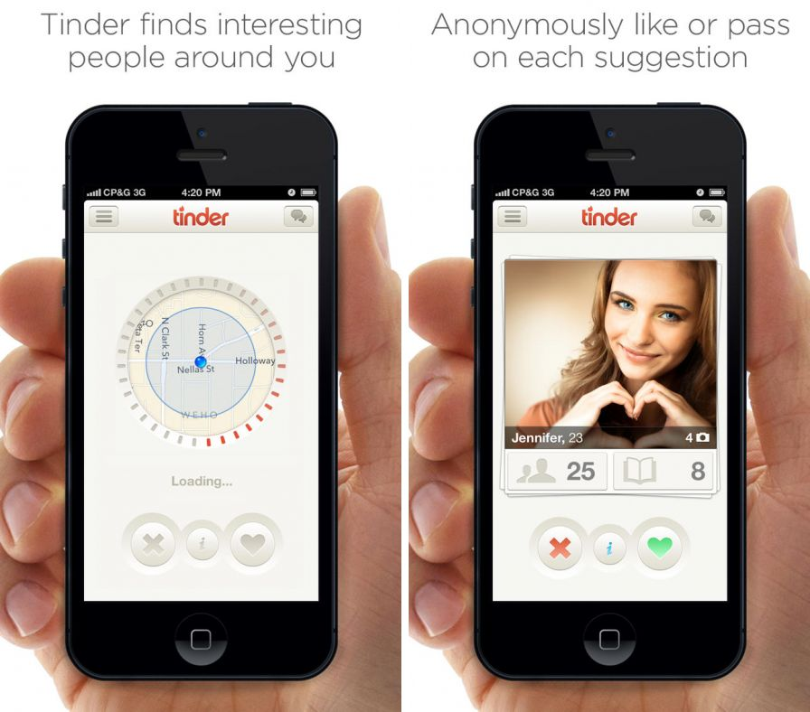
Les sites de rencontre furent donc la première étape d’un « nouvel amour ». Dès l’expansion de ce nouveau concept, l’on pouvait alors parler de relation virtuelle. Il était désormais possible de « chercher l’amour » en restant chez soi ou même au bureau. Une réelle innovation donc qui révolutionnera la rencontre amoureuse et la rendra, beaucoup plus accessible.

B/ Les applications

Les applications gratuites de rencontre pour Smartphone vont vite bousculer les Meetic ou autres sites historiques. Leur force : on passe rapidement de l’écran tactile au contact physique mais également une innovation technologique : la géolocalisation (localisation précise des utilisateurs de l’application). Très faciles d'utilisation mais aussi gratuites, elles ont donc en commun d'utiliser le GPS du smartphone pour géo-localiser les célibataires dans un périmètre restreint. Ce qui rend plus intéressant la recherche et rend la rencontres plus facile en donnant comme première information : la proximité de l’un et l’autre géographiquement. Autre atout de la géolocalisation, proximité rime avec affinité, Sean Rad, le fondateur de Tinder (1ère applications de rencontre mondiale) dit dans une interview. «Souvent les gens qui habitent le même quartier se ressemblent».
Tinder, une interface ludique

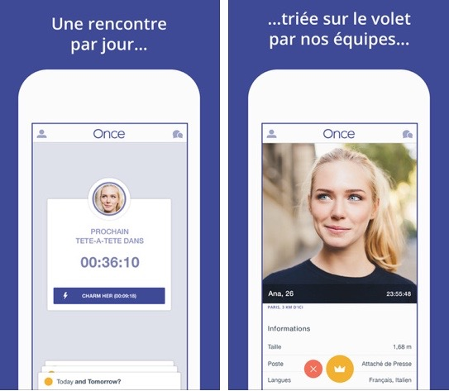
Plus sélectif encore, Happn présente en priorité les inconnus (inscrits) croisés plusieurs fois récemment en marchant dans la rue ou bien quelconques endroits publique. «On facilite une rencontre qui pourrait tout aussi bien avoir lieu à la boulangerie», explique son cofondateur Didier Rappaport. L’application Lovoo, elle, pointe les célibataires comme sur un écran radar. Cette localisation fine est-elle sans danger ? Tinder ou Happn ont été accusés de ne pas protéger la confidentialité des données, en permettant de localiser précisément une personne. Le français assure avoir réglé le problème en arrondissant les distances calculées par le GPS. Les applications mobiles font tomber une à une les contraintes des services des ordinateurs, et s’imposent progressivement comme le moyen d’accès privilégié par les utilisateurs. Aujourd’hui, si 39 % des rencontres se sont font via les applications de téléphone, c’est que l’attrait pour ce genre de support est indéniable, celui ci rendant la recherche amoureuse instantanée (notre téléphone étant toujours a notre portée, il est possible de chercher l’amour en faisant n’importe quelle activité) et plus accessible. Tinder, Happn, Lovoo ne sont que les croquis d’une vague d’innovations capables de fournir une expérience digitale : simple, fluide et en phase avec la société d’aujourd’hui. Cependant, si aujourd’hui, le but des applications est de fournir un choix colossal à ses utilisateurs, une application nommée « Once » a fait une entrée tonitruante sur le marché des applications il y a quelques mois. Son concept est simple, à l’heure du « fast-dating » (en français : rencontres rapides), Once propose au contraire, de faire une seule et unique rencontre toutes les 24 heures. Durant ce laps de temps, vous pouvez « liker » le profil de votre rencontre, ou l’ignorer jusqu’à ce qu’un autre, 24 heures plus tard, arrive. Si les deux personnes se « likent » mutuellement, une conversation peut-être éventuellement être engagée. C’est ce que l’on appelle le « slow-dating », (rencontres lentes en français). Ce modèle est plébiscité par ses utilisateurs, car l’application mise sur la qualité, et non pas la quantité, comme beaucoup d’autres. Jean Meyer, déclarait au journal « Les Inrocks » que « sur Tinder, j’ai eu 2.042 matchs en trois ans. Mais en réalité tu as autre chose à faire de ta vie que swiper comme un con pendant 3 heures. Tu passes deux minutes sur Once et tu vas avoir l’attention d’une seule personne pendant 24 heures. C’est Kinder Surprise ou le calendrier de l’avent ». Comptant aujourd’hui 175 000 utilisateurs, Once est très loin des espérances de son créateur Jean Meyer, qui espérait atteindre les 500 000 utilisateurs d’ici décembre 2015.
Le principe de « Once »
Les applications de nos jours ont réussi à prendre le dessus sur un concept très innovant que furent les sites de rencontres. Cela s’explique donc par un aspect plus pratique qui permet alors de « chercher l’amour » dès que nous le voulons, dans n’importe quelles circonstances. De plus, « chercher l’amour » peut même devenir plus amusant et dans un esprit plus ludique avec de nouveaux dérivés du phénomène des « applications de rencontres ».

III) LA CRÉATION D’UNE RELATION

A/ Passer du virtuel au réel

Lorsque deux personnes de rencontrent ou “matchent” sur un site de rencontre, le plus souvent, une conversation est entamée. À la suite de cette conversation, si les deux personnes s’entendent bien, elles seront amenées à vouloir se rencontrer. C’est là que se passe la difficile épreuve du passage du virtuel au réel. La rencontre dans le réel, ou IRL (“In Real Life” dans la vraie vie), comme certains aiment l’appeler, se passe le plus souvent dans un lieu public, un café, un musée ou encore une bibliothèque. Il s’agit pour les deux personnes de dépasser l’étape de la rencontre virtuelle, et de voir s’ils se correspondent. Malgré tout, certaines personnes n’arrivent pas à dépasser cette étape, par peur ou alors sont déçues par la personne qu’ils ont en face d’eux. Ils peuvent avoir été leurré sur le physique ou pire encore sur les qualifies morales de la personne.
Souvent, les personnes utilisant ses sites sont seuls, et même voir désespérées, et peuvent tomber donc facilement amoureux des personnes qu’ils rencontrent virtuellement. On peut l’apercevoir dans le film “Her” de Spike Jonze sortie en 2013. Situé dans le Los Angeles de l’avenir proche, "Her" suit Theodore Twombly, un écrivain complexe. Le cœur brisé après son divorce, il devient intrigué par un système d'exploitation avancé, qui promet de s’adapter à chaque utilisateur. Après le démarrage de la machine, il est ravi de rencontrer "Samantha", une voix de femme brillante, qui sonne comme une personne réelle. En effet, Samantha et Theodore partagent leurs sentiments, leurs histoires, leurs anecdotes. Cependant, ses besoins et désirs grandissent, et leur amitié se transforme en amour. Ce film nous mène ainsi à nous demander si les êtres humains peuvent avoir une relation authentique avec une entité inhumaine ? Et quels en seraient les effets négatifs et positifs ? Un effet négatif que l’on peut déjà apercevoir, c’est la frustration que l’on voit parfaitement dans ce film. Quand Théodore commence à éprouver des sentiments pour Samantha, il veut la voir, avoir un contact avec elle, et perd ainsi la notion d’irréalité. Il oublie que Samantha n’est qu’un système d’exploitation. Quand elle est attribuée à un autre utilisateur, Théodore plonge dans une sombre dépression. Les désirs de Théodore ne sont plus satisfaits, et il est trop tard, il s’est attaché à une machine.
Affiche du film de Spike Jonze

B/ Les aspects négatifs ou positifs
Grâce à ces sites modernes, trouver le partenaire idéal n’a jamais été aussi simple. En effet, de nombreuses unions ont été célébrées mais surtout de nombreux couples se sont formes. Par exemple aux Etats-Unis, depuis 2005, 1/3 des mariages récents sont la suite d’une rencontre par internet. Malheureusement, ces unions se défont à cause de relations trop superficielles. De plus, si beaucoup de familles ont été fondées, et du Bonheur découle de ces unions, il existe aussi des aspects négatifs. Les sites de rencontrent regorgent de faux profils, ou de personnes mal intentionnées. Nous en avons le parfait exemple avec cette femme, Sylvie Lelandois (cf reportage France 3 Région Centre-Val de Loire). Après s’être inscrite sur un site de rencontre, elle pense avoir rencontré l’homme de sa vie: Cette relation finit en arnaque. En effet, quand l’homme qui se cache derrière une fausse image finit par lui envoyer de l’argent, les ennuis commencent. Peu de temps après qu’elle ait reçu l’argent, l’homme lui demande de le rembourser. Cependant, ses chèques n’étaient pas provisionnées, et Sylvie Lelandois se retrouve maintenant endettée de plusieurs milliers d’euros. Mais malheureusement, cette femme est loin d’être la seule. En effet, à travers le monde il y a des cas similaires d’arnaque. Voila pourquoi ces cites peuvent être dangereux car on ne sait pas toujours qui se cache derrière un ordinateur. S’il faut faire attentions aux utilisateurs, certains sites ne sont pas sécurisés. En effet, en août 2015, “AshleyMadison.com”, site américain de rencontres extra-conjugales a été piraté. Les données de plus de 30 millions d’utilisateurs ont été révélées. Certains utilisateurs du site ont subi toutes sortes de pressions ainsi que du chantage. Environ 900 euros par utilisateur, c’est ce que les pirates demandaient pour ne pas révéler leurs informations personnelles. À la suite de ce scandale mondial, des dirigeants du site ont été poursuivis, d’autres ont été licenciés, et certains utilisateurs, leur vie s’écroulant après la diffusion de leurs infos, ont mis un terme à leur vie: (cf. France Télévision : Envoyé spécial. L’adultère en ligne) On pourrait aussi faire référence au livre Quand le vent souffle du nord de Daniel Glattauer où les protagonistes Emmi et Leo construisent une relation (extra-conjugale pour Emmi) pendant plus d’un an mais ne se rencontrent jamais par pure peur de se déplaire physiquement, ou ne pas poursuivre les discussions que ces relations permettent. Des effets négatifs, comme l’abus des jeunes ou le viol, se sont produit avec des sites de rencontre. On peut le constater dans le film « Trust » réalisé par David Schwimmer sorti en salles en 2010. Ce film relate l’histoire d’une jeune fille, Annie, âgée de 14 ans. Annie mène une vie paisible, agréable, mais tout est bouleversé quand elle reçoit un ordinateur lors de son anniversaire. En explorant le Web, elle un « chat room » et fait la connaissance d’un jeune garçon, Charlie. Il prétend avoir 16 ans et finit par attirer Annie. Leur relation se poursuit par d’envois de texto et messages privés. Petit à petit il s’approche de plus en plus de la vérité en admettant avoir 25 ans, cependant Annie ne renonce pas à leur relation virtuelle car elle tombe amoureuse de lui. Il demande à la rencontrer, et les amoureux « irréels » se donnent rendez-vous dans un centre commercial. Dès leur rencontre, elle découvre que Charlie, n’a pas 25 ans, mais 35 ans. Il l’emmène tout de même dans une chambre d’hôtel, lui fait porter de la lingerie et finit par abuser d’elle. Non seulement il la viole, mais il filme toute la scène secrètement. Au cours du film, on voit non seulement la vie d’Annie qui s’écroule, mais également celle de ses parents. En effet, Annie fait une tentative de suicide. On apprend à la fin du film que Charlie est enfaite professeur dans un lycée ; est marié et a un jeune garçon. Ce film nous apprend donc que non seulement on peut prétendre d’être n’importe qui sur ces sites, mais que l’abus de jeunes est assez répandu. Malgré tout ces sites de rencontre peuvent aboutir à de formidables histoires d’amour (cf Annexe, les témoignages recueillis par Midi-Libre). En effet, les cas extrêmes aboutissant à des abus ou à des violences sont très rares mais contribuent à donner une mauvaise image des sites de rencontre.
Affiche du film de David Schwimmer

CONCLUSION

Nous avons démontré lors de ce TPE, que l’amour était un sentiment qui existait depuis plusieurs siècles, et que les arts s’étaient intéressés à ce sentiment. Notamment, en littérature, avec le 1er roman d’amour, Le dit du Genji par Murasaki Shikibu, mais aussi avec la très célèbre pièce de théâtre, Romeo et Juliette de Shakespeare. Nous avons aussi vu, que le virtuel, avec l’arrivée d’Internet, avait complètement révolutionné ce sentiment. Par ailleurs, nous avons vu que suite à l’arrivée d’Internet, des sites de rencontres avaient été crées, bousculés quelques années plus tard par les applications, ayant l’avantage d’être mobiles. Nous avons aussi vu que l’application « Once » était une petite révolution, et offrait un service de qualité. Nous nous sommes aussi attardé sur le fait que passer du virtuel au réel n’était une chose facile, notamment à cause de la peur d’une arnaque ou d’une déception. En effet, ces sites n’offrent que très peu de contrôle, et certains utilisateurs sont plus inscrits sur ces sites pour nuire que pour séduire. Ils cherchent la plupart du temps à s’en prendre au compte en banque de leur victime en lui promettant monts et merveilles. D’autres utilisateurs, mentent délibérément sur leurs caractéristiques physiques ou psychologiques, dans le but de rendre leurs profils plus intéressants. Cependant, lors du passage du virtuel au réel, c’est la déception. Malgré tout, nous avons démontré qu’il était possible d’entretenir grâce aux sites de rencontres et non pas sur les sites de rencontre. En effet, ceux-ci ne sont qu’un tremplin pour les inscrits. Pour conclure, Internet et ses nouveaux moyens de rencontre sont formidables surtout pour les gens pressés par le temps ou pris par l’angoisse d’aller aborder quelqu’un en pleine rue. Les sites de rencontres sont très populaires car ils permettent de sauter quelques étapes. En effet, les profils regorgent d’informations et permettent de sauter quelques questions. Cependant, il s’agit de savoir éviter les pièges tendus par des utilisateurs mal intentionnés et de trouver la bonne personne, l’offre étant pléthorique. Nous avons vu que les avancées technologiques avaient permis des choses merveilleuses, nous pouvons donc nous demander, comment l’omniprésence des écrans et de l’électronique peut être nocif pour une relation amoureuse.

SYNTHÈSES PERSONNELLES
Andréa Serfati

Ayant entendu des échos de ce qu’était le TPE par des 1ère et des Terminales, j’étais très content et motivé de commencer ce projet. Mais j’ai vite compris qu’il ne s’agissait pas que d’un simple exposé, mais d’une véritable réflexion de groupe autour d’un sujet choisi. Nôtre groupe s’est formé automatiquement, car nous nous connaissons bien et passons de nombreuses heures ensemble. Le choix du sujet n’a pas été une mince affaire. En effet, il a fallu que chacun fasse des concessions dans le but de trouver un sujet qui nous plaise à tous. Nous avons aussi dû choisir un sujet pour lequel il y avait suffisamment de références bibliographiques. Mais nous avons finalement réussi malgré toutes les contraintes. Après le choix du sujet, nous avons été handicapé par l’absence prolongée d’Anaïs, cependant, nous avons réussi à correspondre avec elle, et commencer notre TPE sur une bonne base. Il a aussi fallu repartir le travail, quelque chose de pas si simple que cela. En effet, il faut conjuguer plaisir et intérêt. Car, il faut que les parties plaisent à ceux qui les font, mais aussi qu’elles soient assez intéressantes pour nos correcteurs. Ce TPE m’a permis d’étudier en profondeur un film que j’avais déjà vu, Her, mais que j’ai redécouvert sous un autre angle. J’ai aussi pu découvrir un livre, Quand souffle le vent du Nord de Daniel Glatthauer, sur lequel notre TPE s’appuie. Ce TPE m’a aussi fait comprendre que je ne devais pas prendre toutes les critiques personnellement, mais que je devais plutôt les utiliser à bon escient, afin d’améliorer mon travail. Ce travail de groupe m’a aussi permis de découvrir mes amis, sous un autre jour, de voir comment ils travaillent, et comment ils réagissent à la pression. Finalement je crois que la clé du succès, c’est la communication. Ce TPE m’a appris ce qu’était le travail de groupe. D’une part, il m’a montré que ce n’était pas une chose aussi simple que ce que l’on pensait, mais d’autre part, j’ai trouvé que c’était une très bonne expérience, car dans le futur, je serai sûrement amené à collaborer, à travailler en groupe sur des projets.

Claude Mekiess
Cette année nous avons découvert une nouvelle matière, le TPE. Avec Andréa, Anais et Ilona nous avons donc eu un projet commun à mener à bien au cours de cette année de 1ère L. Nous nous sommes mis ensemble par affinité dans le but d’avoir un travail de groupe solide et prolifique. Je vais donc vous expliquer comment s’est déroulé le choix du sujet, les difficultés rencontrées et ce que cela m’a appris. Le choix du sujet fut délicat, je m’attendais à pouvoir avoir un choix totalement libre du sujet, mais selon la filière nous avions des restrictions. Nous sommes passés par plusieurs sujets, sans réussir à les départager et à se mettre réellement d’accord surtout que Anaïs ayant dû rater des cours n’était pas présente donc nous devions aussi penser à quelque chose qui lui plairait. J’ai eu peur quand j’ai vu le mal que l’on avait à simplement trouver un sujet mais maintenant je trouve ca normal car je trouve déjà l’épreuve de TPE intense. Notre choix s’est donc finalement porté sur un sujet, qui était celui qui avait le plus attiré notre attention : les relations virtuelles. Nous pouvions alors entamer le sujet. Bien entendu, nous avons rencontré plusieurs difficultés. La première fut donc le choix du sujet, comme je l’ai dit, ce fut plutôt compliqué. Une autre difficulté que nous avons pu rencontré est l’absence d’Anaïs, qui fut handicapante car le TPE est clairement un travail de groupe et en construire la base sans qu’un des membres puisse donner son avis, ses idées et ses conseils, est assez compliqué. Nous avions donc une longueur d’avance sur elle et cela n’a pas dû être facile à gérer pour elle. Sur le point de vue collectif, la difficulté était de trouver une réelle cohésion entre nous afin de travailler ce TPE dans les meilleures conditions ; signifiant donc que nous devions nous mettre d’accord sur tout les points, éviter de s’énerver dès que quelque chose ne va pas car cela ne mènerait à rien. J’ai appris grâce au TPE, tout d’abord ce qu’était le travail de groupe, le TPE est la définition même du travaille de groupe, si l’on ne communique pas le TPE n’avance pas. Il faut un réel travail d’équipe pour que tout aille ensemble. Si chacun travail sa partie de son coté sans se concerter, en parler, essayer de l’améliorer ensemble, le travail n’est pas efficace et nous n’avançons pas. J’ai aussi appris qu’il fallait pouvoir recevoir les critiques négatives, sans s’énerver, sans le prendre mal. Qu’il fallait les prendre en compte car celles ci permettaient d’améliorer ce qui n’allait pas et si nous nous retenions de dire ce qui ne va pas alors, encore une fois le TPE n’avancerait pas. Le TPE fut donc une belle leçon morale.
Anaïs Meiringer
Dû à des raisons personnelles, j’ai été absente pendant la formation des groupes et la période du choix des sujets de TPE. Lors de mon retour, j’ai été assignée un groupe et un sujet. Mon rôle dans le groupe m’a été assigné, mais il n’y avait pas de difficulté de s’adapter au groupe et au travail qu’ils avaient commencé. Vu qu’on est des individus qui sont confrontés pleinement à l’évolution et l’invasion de l’internet dans nos vies personnelles, et que nous avons l’âge où l’amour commence possiblement à jouer un rôle important – la question qui tourne autour de l’amour sur internet nous concerne directement, ce qui nous rapproche énormément du sujet et nous permet d’avoir un avis direct et personnel. Ceci a mené au fait que la première source à laquelle nous nous sommes intéressés par reflexe était nous même. En ayant ce sujet, j’ai réalisé à quel point l’internet a révolutionné chaque aspect de notre vie – en étant née en cette époque je me n’en serais pas aperçue à ce point. En exploitant l’origine de l’amour j’ai aperçu quelle place immense ça prend dans notre vie. Pour approfondir mes connaissances sur le sujet, j’ai lu plusieurs livres et articles notamment Quand souffle le vent du nord, de Daniel Glatthauer, qui traite précisément de notre sujet. J’ai pu voir des films comme Her ou Trust qui nous montrent par exemple l’énorme place que le virtuel et l’amour qui y découle peut prendre dans notre vie, ou les conséquences négatives et dangereuses du monde caché de l’internet. Ce n’était pas extrêmement difficile de trouver des sources correspondantes car elles sont abondantes, mais de choisir entre elles et les trier par pertinence était plus compliqué. A un moment quand on était assez avancé dans notre recherche, j’ai remarqué un point négatif dans le déroulement de notre TPE : les trois parties s’entremêlaient et n’étaient pas vraiment différenciables en leur contenu. On a dû reformuler les titres et créer des nouveaux points principaux dans chaque partie. Il faut comprendre dans une telle situation que le travail fourni n’était pas inutile et gâché mais il enrichit tout de même nos connaissances sur le sujet et qu’il nous aide à améliorer la nouvelle partie plus correcte. Les désaccords à l’intérieur de notre groupe ont été fréquents mais nos avis francs et sincères nous ont permis de nous accorder et de trouver grâce à la participation de chacun une idée qui convient, et qui est probablement meilleure est plus développée et recherchée qu’une idée correcte que personne n’aurait questionnée et contredite. En consacrant une grande quantité de temps au TPE, j’ai appris de nouvelles manières d’approcher un sujet en cherchant dans des endroits inhabituels. En étant à la recherche d’avis sur ce sujet, j’ai pu découvrir de nouveaux auteurs et philosophes que je n’aurais jamais consulté – ou même des œuvres ou citations d’auteurs avec lesquels j’étais déjà familier. Ce qui était intéressant à remarquer était que dans les avis ou citations de certains auteurs qui ont vécu à une époque précédente où l’internet n’existait pas encore, on pouvait voir une certaine anticipation d’une rupture de l’amour traditionnel. Ce type de travail est très intéressant, car il permet d’exploiter profondément un sujet, et simultanément apprendre a coopérer avec un groupe.
Ilona Rado
J’ai choisi de réaliser mon TPE avec Andrea et Claude car nous nous entendions extrêmement bien, et je pensais que cela garantirait à notre groupe une bonne dynamique de travail. Anaïs a intégré notre groupe par défaut, mais cela ne fait renforcer notre travail. À la base, les relations virtuelles n’était pas du tout notre sujet, et même était très loin de l’être. Je voulais travailler sur l’insomnie, mais cela était trop un sujet scientifique d’après nos professeurs. Avec Andrea et Claude, nous avons pensé à faire l’amitié en sachant que nous sommes très amis, mais le sujet était trop vaste, alors nous avons pensé “pourquoi pas l’amitié virtuelle?” ce qui nous a enfin mené à travailler sur l’amour virtuel. Ce sujet nous correspond bien car il correspond à notre temps. En effet nous faisons partie d’une génération d’informatique. Au début, nous avons eu du mal à vraiment comprendre le sujet en profondeur et donc l’étudier. Il est vrai que nous avions parfois du mal à accorder nos points de vue, ce qui nous ralentissait dans la rédaction du dossier. C’est pourquoi nous avons rapidement changé de méthode, et nous sommes partagé des parties du plan à développer chacun de son côté. Pour ma part, le sujet n’a que commencé à m’intéresser quand j’ai lu la première page du livre Quand le vent souffle du Nord. C’est pour cela que j’ai choisi de faire la 3ème partie, où je pouvais me consacrer à La création d’une relation en utilisant ce livre comme exemple. Mais justement, le manque d’exemples cinématographiques et littéraires nous ont posé des problèmes au début, avant qu’on découvre le film “Her”. Ce TPE m’a permit d’apprendre à travailler en groupe, à aborder un sujet qui m’était inconnu, mais surtout à devenir de plus en plus curieuse. Je me pose de plus en plus de questions sur ce qu’est réellement l’amour. Je m’y intéresse de plus en plus, ce qui me permet d’améliorer ma façon de voir les choses en général. Ce TPE a donc été extrêmement enrichissant, sur un point de vue intellectuel.

BIBLIOGRAPHIE, CINEMATOGRAPHIE ET ICONOGRAPHIE

CINEMATOGRAPHIE

- Her
De Spike Jonze,
Avec Joaquin Phoenix, Scarlett Johansson, Amy Adams
Sorti le 19 mars 2014
Durée : 2h06
Genre : Drame, Romance, Science-fiction
- Trust
De David Schwimmer
Avec Liana Liberato, Clive Owen, Catherine Keener
Sorti le 18 janvier 2012
Durée : 1h46
Genre : Drame
- Hard Candy (Titre français : Dur à croquer)
De David Slade
Avec Ellen Page, Patrick Wilson, Sandra Oh
Sorti le 14 avril 2006
Durée : 1h43
Genre : Thriller

BIBLIOGRAPHIE

- Quand souffle le vent du nord
Par Daniel Glatthauer
Genre : Roman
Editeur : Grasset
Traducteur : Anne-Sophie Anglaret
Date de parution : 31 mars 2010
ISBN : 978-2-246-76501-1

- Fake
Par Giulio Minghini
Genre : Roman
Editeur : Allia
Date de parution : janvier 2009
ISBN : 978-2844853035

FILMOGRAPHIE

- Reportage France 3 Région Centre-Val de Loire
Par Théophile MBaka et Sana Hasnaoui
Diffusé le 29 Octobre 2014

- Reportage BFM TV : « Les aventures sans lendemain facilitées par les sites de rencontre »
Par Pierre-Antoine Durand, Marine Dejean, Clément Dalmar, Virginie Sainsily
Diffusé le 09 Mars 2015

- France 2 : Toute une histoire : « Que valent vraiment les sites de rencontres ? »
Diffusé le 16 Octobre 2015

- Reportage France 2 Envoyé Spécial : « Les nouveaux escrocs du web »
Diffusé le 17 février 2011

- Reportage France 2 Envoyé Spécial : «L'adultère en ligne »
Par Laurent Dy
Diffusé le 10 décembre 2015

SOURCES

- http://lexpansion.lexpress.fr/high-tech/piratage-d-ashley-madison-site-de-rencontre-entre-infideles_1709523.html

- http://www.lexpress.fr/styles/psycho/quel-site-ou-appli-pour-trouver-un-amoureux_1763250.html

- http://tempsreel.nouvelobs.com/societe/20160209.OBS4325/qui-cherche-et-trouve-vraiment-l-amour-sur-les-sites-de-rencontres.html

- http://www.lexpress.fr/styles/psycho/camille-laurens-analyse-les-sites-de-rencontre_1762349.html

- http://www.20minutes.fr/societe/1769211-20160119-escrocs-surfent-succes-sites-rencontres

ANNEXES

Témoignages recueillis par le journal Midi Libre dans le cadre d’une opération pour la Saint-Valentin

Guillaume et Margot sur AdopteUnMec (Bagnols-sur-Cèze)

C'était il y a deux ans. Margot, originaire de Dordogne, trouve un emploi dans le Gard. Elle s'inscrit sur Adopte Un Mec sur le conseil de plusieurs amies qui ont trouvé l'âme soeur. Se faire des contacts avant le déménagement paraissait logique. "Je n'y croyais pas trop mais qui ne tente rien n'a rien." Elle opte pour ce site car le mode de fonctionnement lui plaît. "Un homme peut liker votre profil mais c'est vous qui répondez ou pas." Son futur compagnon lui envoie un coeur, auquel elle répond. Ce qui l'a attirée? "Il souriait sur sa photo." Ils engagent la conversation... qui dure quatre heures ! L'échange migre au fil des jours sur Facebook puis vers le téléphone. Guillaume, qui a déjà rencontré plusieurs personnes via internet, est motivé mais ne semble pas pressé. Ils se découvrent des points d'intérêt commun. Vient le soir du premier verre et du premier restaurant. "Nous nous sommes vus cinq fois avant le premier baiser". Les préliminaires ont duré trois mois au total. Preuve qu'internet n'est pas forcément synonyme de précipitation. Technicien de maintenance à Montpellier et infirmière à Bagnols-sur-Cèze, ils ne se laissent pas décourager par la distance. L'amour fait oublier la route... Quelques mois plus tard, ils emménagent ensemble. Pacsés en janvier, le couple attend son premier enfant pour le printemps. "Nos proches considèrent notre amour comme une évidence. Nous avons fêté mon anniversaire jeudi. La moitié des couples s'était formé sur internet. Une de mes collègues s'est mariée au bout de six mois". La bague au doigt, pour Guillaume et Margot, ce sera en 2017 !

Amandine et Sébastien sur Meetic (Portiragnes)

Ils sont mignons à croquer et on imagine volontiers les prétendants à leur pied. Mais il en va autrement dans la vraie vie. Entre un travail à plein temps week-end compris et un enfant, le quotidien laisse peu de place aux sorties et à l'imprévu. "La seule solution, c'était Meetic !" lance Amandine, 34 ans, dans un grand sourire. Après quelques rencontres infructueuses chacun de leur côté, l'agorithme de Meetic finit par rapprocher Amandine et Sébastien. Chacun d'eux a déjà un enfant après une séparation. Tous deux recherchent une relation sérieuse. Plus que de réels centres d'intérêts communs, ils partagent un même mode de vie où l'éducation joue un rôle central. "On se projetait plus facilement dans une vie commune".
Un mois après les premiers échanges a lieu la première rencontre. Il l'invite chez lui en Isère, elle habite les environs de Lyon. La date est inscrite dans leur mémoire : le 7 janvier 2009. Après ce premier mois d'approche, tout s'emballe. "Il m'a demandé d'emménager chez lui. J'ai rompu mon CDI. Quelques semaines après, il m'a demandé d'arrêter la pilule. Notre fille est née en novembre !" La petite famille habite aujourd'hui à Portiragnes dans l'Hérault. Tous deux ont retrouvé un emploi et ne manquent pas de projets ! Mariage, enfant, maison... Ils n'hésitent pas à promouvoir les sites de rencontre dans leur entourage. "Internet permet d'échanger en profondeur. On peut analyser la personne à travers l'écriture. Cela en dit long sur la personne." Amandine a su repérer un mauvais profil. "J'ai compris qu'il était marié. Je l'ai sermonné. Il m'a remerciée. A l'extérieur aussi on peut faire de mauvaises rencontres et se faire avoir. Quand on ne sent pas quelqu'un, il faut fuir."

Nathalie et Eric sur AdopteUnMec (Nîmes)

Certains trouvent l'amour à tout âge sur internet. Alors que les jeunes sont présents en plus grand nombre, la tranche des 46-50 ans s'inscrivent aussi sur ce type de site. Divorcée depuis trois ans, Nathalie s'est laissée convaincre par une amie. Mère de trois filles, elle est alors déjà toute jeune grand-mère ! Pas une raison pour ne pas avoir droit à l'amour. "Au début, les contacts n'ont pas été concluants. J'ai même correspondu avec un profil inquiétant qui voulait de l'argent..." Jusqu'au jour où Eric lui adresse un "charme". Ils discutent sur le site et s'appellent dès le lendemain. Tous deux habitent aux alentours de Nîmes. Pratique pour se rencontrer. C'est chose faite quatre jours plus tard. "J'ai eu un coup de coeur", révèle Nathalie. Ils décident d'emménager ensemble six mois plus tard. Ce n'était pourtant pas gagné au départ sur le papier. "J'ai une phobie de l'eau, il aime la plongée. J'adore danser et la course à pied, ce ne sont pas sers hobbies. Nos différences nous ont rapprochés." Comme Nathalie, Eric a deux filles et est aussi un jeune grand-père ! Les tourtereaux filent le parfait amour depuis un an.

Delphine et Guilhem sur E-darling

Delphine et Guilhem vont bientôt enrichir le carnet rose de e-darling. Tous deux vont avoir un petit garçon au printemps ! Internet leur a offert une seconde chance. Après une première longue vie de couple et un enfant chacun, leur destin se croise dans les flux d'internet en 2010. "Après ma rupture, j'ai voulu me consacrer à mon enfant. On a tendance à se recroqueviller. Je ne n'avais plus l'habitude de sortir en célibataire ! Et sortir avec des couples ne nous rappelle pas notre histoire !" Directrice d'école, Delphine avoue son scepticisme initial : "Les sites de rencontre, c'était pas mon truc ! Cela ne correspondait pas à mes valeurs. Je me suis lancée en le prenant comme un jeu. Cela aide à faire une transition." Elle rencontre plusieurs hommes, sans plus. "Cela change quand même les idées !"
Un peu gênée, elle reconnaît avoir pris en compte la profession et le niveau d'études de ses interlocuteurs. Indispensable pourtant pour être un minimum sur la même longueur d'ondes. Après de nombreux échanges avec Sébastien, ils finissent par se rencontrer. Le coup de foudre n'est pas immédiat. Puis la complicité naît au fil des rencontres. L'amour est devenu si fort qu'ils se sentent à braver tous les obstacles d'une famille recomposée. Mariés depuis le printemps 2014, ils s'attachent désormais à "donner de la cohésion" à leur famille élargie.

